SPLETNA UČILNICA – SLOVENŠČINA, 6. a
Četrtek, 1. 4. 2021
3. in 4. šolska ura
Dober dan, šestošolke in šestošolci!
Ponovno se vračamo k šolanju na daljavo. Tokrat bomo obravnavali poglavje iz pravopisa – pisanje velike in male začetnice. Naslov 12. enote v delovnem zvezku je Iz male ne zraste velika.
Za delo potrebujete delovni zvezek Gradim slovenski jezik 1. del in zvezek za jezikovni pouk.
Temeljna vprašanja enote so:
– Kako pišemo imena držav in njihovih prebivalcev/prebivalk?
– Kako pišemo imena jezikov?
– Kako pišemo besede, s katerimi poimenujemo družbeni položaj ali poklic?
– Kako pišemo imena praznikov?

PONOVIMO!
Pisanje z veliko in malo začetnico
Goba jurček je ujela Jurčka .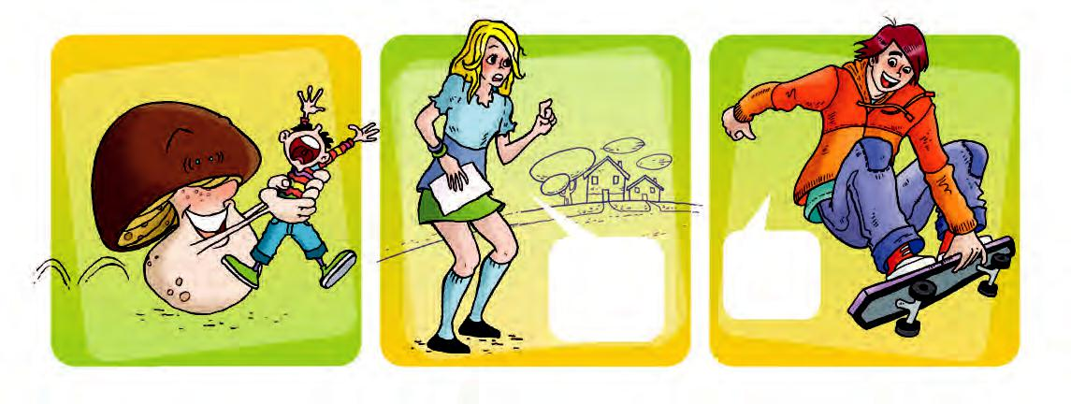

Bitja, zemljepisne pojave in stvari/stvaritve lahko poimenujemo z občnim ali lastnim imenom.
Z občnim imenom poimenujemo katerega koli predstavnika iste vrste (npr. deklica, pes; kraj, reka; knjiga, revija).
Z lastnim imenom pa poimenujemo posameznika, tj. njegovo posebnost, enkratnost (npr. Petra, Reks; Radovljica, Sava; Poezije).

Lastna imena pišemo z veliko začetnico. Glede na to, kaj poimenujemo z njimi, ločimo tri vrste lastnih imen:
– lastna imena bitij (npr. Petra, Reks),
– zemljepisna lastna imena (npr. Radovljica, Sava),
– stvarna lastna imena (npr. Poezije, Proteus).
Lastna imena so iz ene besede (npr. Petra) ali iz več besed (npr. Slovenski Javornik, Volk in sedem kozličkov). Enobesedna lastna imena pišemo z veliko začetnico, prav tako tudi prvo besedo v večbesednem lastnem imenu, pisanje neprvih besed pa določajo posebna pravila.

V delovnem zvezku Gradim slovenski jezik 1. del rešite 1., 2. in 3. nalogo na strani 135 in 136.

Zapišite v zvezek (to, kar je v okvirčku).
VELIKA ZAČETNICA
Z veliko začetnico pišemo:
– prvo besedo v povedi,
– lastna imena in
– izraze spoštovanja.
Med lastna imena spadajo lastna imena bitij, zemljepisna lastna imena in stvarna lastna imena.

Razdelitev lastnih imen morate že imeti v zvezkih, ker pa vam ta snov ne gre najbolje, ponovite, preglednico si lahko tudi natisnete in nalepite v zvezek.
LASTNA IMENA
Med lastna imena bitij spadajo:
– osebna imena (Maja) in priimki (Cankar),
– psevdonimi (Pižama) in vzdevki (Aleksander Veliki),
– imena živali (Reks),
– veroslovna in mitološka imena (Zeleni Jurij),
– imena prebivalcev krajev (Metličan), pokrajin (Belokranjec), držav (Slovenec), celin (Evropejec) in planetov (Zemljan).
Prvo besedo v imenih bitij iz pesmi, bajk in pripovedk, ki sama ni lastno ime, pišemo z malo ali veliko začetnico, npr. zeleni Jurij ali Zeleni Jurij, kralj Matjaž ali Kralj Matjaž, dedek Mraz ali Dedek Mraz.
Z veliko začetnico pišemo tudi svojilne pridevnike, ki so nastali iz lastnih imen bitij, npr. Perunov sin.
Zemljepisna lastna imena poimenujejo:
– kraje (Črnomelj), naselja (Bežigrad), ulice (Roška ulica),
– pokrajine (Koroška), države (Slovenija), celine (Evropa),
– reke (Kolpa), jezera (Blejsko jezero), morja (Jadransko morje),
– jame (Vilenica), vzpetine (Pohorje), doline (Logarska dolina),
– planete (Zemlja), zvezde (Severnica).
Včasih so zemljepisna lastna imena sestavljena iz več besed.
V imenih krajev vse besede pišemo z veliko začetnico (Zidani Most, Murska Sobota). Izjema so izrazi mesto, vas, trg, selo, sela (Novo mesto, Vavta vas) in besede pri, na, v, ob ipd. (Selo pri Bledu, Stari trg ob Kolpi), ki jih pišemo z malo začetnico, če ne stojijo na začetku imena. Za imena krajev uporabljamo tudi izraz naselbinska imena.
V nekrajevnih zemljepisnih lastnih imenih pišemo z veliko začetnico le prvo besedo (Postojnska jama, Ljubljanska cesta), vse naslednje pa z malo, razen če so že same lastno ime (Julijske Alpe, Združene države Amerike, Ulica Ivana Roba). Takšnim poimenovanjem pravimo tudi nenaselbinska imena. Mednje spadajo tudi deli krajev, npr. ulice, ceste, četrti, pa tudi celine, države, pokrajine, morja ipd.

Stvarna lastna imena so:
– naslovi knjig (Solzice), filmov (Pastirci), revij (Gea), glasbenih in likovnih del (Mala nočna glasba, Sejalec),
– imena organizacij (Unicef), ustanov (Osnovna šola Mirana Jarca), podjetij (Lek), skupin (Folklorna skupina Zeleni Jurij).
V stvarnih lastnih imenih pišemo prvo besedo z veliko začetnico, vse naslednje pa z malo, razen če so že same po sebi lastno ime (Rdeči križ Slovenije, Nogometni klub Maribor, Bratovščina Sinjega galeba).

Z veliko začetnico lahko izrazimo tudi spoštovanje, npr. Lepo Vas pozdravljam, Želim Vam prijetne počitnice, Veselim se Tvojega obiska. Takšen zapis osebnega zaimka za 2. osebo lahko uporabimo, kadar pišemo uradni osebi oz. osebi, ki jo spoštujemo.

Zapišite v zvezek (to, kar je v okvirčku).
Z malo začetnico pišemo:
- neprve besede v povedi, razen če so lastno ime,
- občna imena, med katera spadajo tudi imena praznikov (novo leto, božič, jurjevo); izjema so tisti prazniki, pri katerih je prva beseda pridevnik, izpeljan iz priimka ali imena (Prešernov dan, Marijino vnebovzetje);
- imena dni (petek) in mesecev (marec),
- imena jezikov (slovenščina, italijanščina),
- vrstne pridevnike iz zemljepisnih lastnih imen, ki se končujejo na -ski ali -ški (slovenski, idrijski, belokranjski, briški),
- imena iger (šah, človek ne jezi se).
- poimenovanje določil za družbeni položaj (npr. gospod) ali poklic (npr. profesor), ki stojijo pred osebnim imenom

Na strani 136 in 137 v delovnem zvezku rešite naloge: 4.-8.

Uspešno delo in lepe praznike!

